

Direct3D 12 的 SimpleCompute 示例

*此示例与 2016 年 8 月的 Xbox One XDK 或更高版本兼容*

# 描述

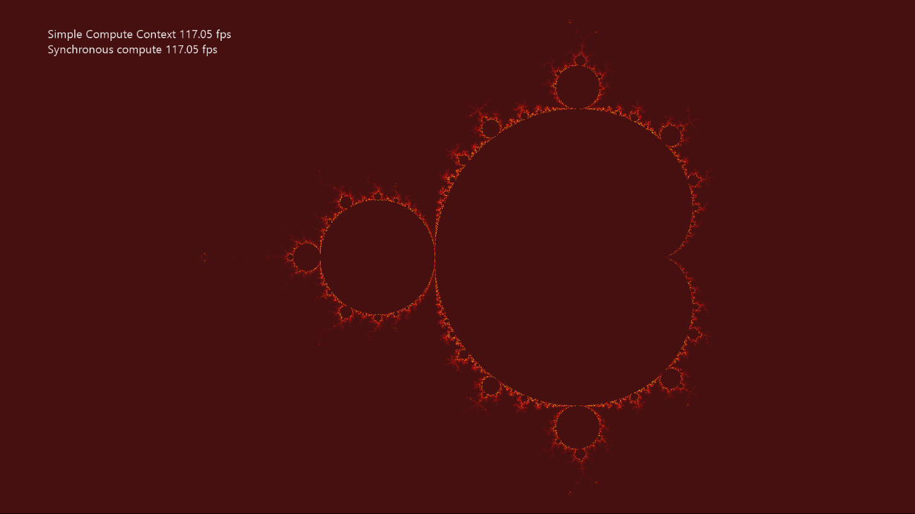

SimpleCompute 展示了如何使用 DirectCompute™（即 Direct3D Compute Shader）。此示例演示了如何将计算工作提交给图形命令列表以及如何使用 D3D12_COMMAND_LIST_TYPE_COMPUTE 接口提交异步计算着色器工作负载。它通过使用计算着色器计算 Mandelbrot 集合来更新纹理。

# 使用样本

|  |  |
| --- | --- |
| 操作 | 游戏手柄 |
| 切换异步计算 | A 键 |
| 将视区重置为默认值 | Y 键 |
| 平移视区 | 左摇杆 |
| 缩放视区 | 右杆 |
| 提高变焦速度 | 右侧扳机键 |
| 退出 | 查看按键 |
| 菜单 | 显示/隐藏帮助 |

# 实施说明

此示例的主要目的是让读者熟悉简单计算着色器的创建和使用。

* **CreateDeviceDependentResources**: 这是加载编译的计算着色器和创建各种 Direct3D 渲染资源的地方。着色器通过 Visual Studio 编译。
* **渲染**：如果示例未使用异步计算，则在绘制调用需要调度结果之前，调度计算着色器。这会每帧更新纹理。
* **AsyncComputeProc**: 如果示例使用异步计算，则一旦被告知开始处理，就会从该线程调度计算着色器。渲染将等到其被告知异步任务完成后再执行从属绘制调用。

# 更新历史记录

2017 年 9 月初版

# 隐私声明

编译和运行示例时，示例可执行文件的文件名将发送给Microsoft以帮助跟踪示例使用情况。要选择退出此数据收集，您可以删除Main.cpp中标记为“Sample Usage Telemetry”的代码块。

有关 Microsoft 隐私政策的更多信息，请参阅 [Microsoft 隐私声明](https://privacy.microsoft.com/zh-cn/privacystatement/)。